A globalização da ciência e a soberania nacional revisitada (1, 9, 13, 53)
Ana Lucia Villas-Bôas – Museu de Astronomia e ciências afins -
Cód. 46739

Uma nova dinâmica internacional teve inicio na década de 70, as tecnologias intensivas em capital e energia e voltadas para a produção estandardizada e de massa são desbancadas pelas tecnologias intensivas em informação, sensíveis e computadorizadas, características do atual ciclo de desenvolvimento, associadas ao paradigma assentado na microeletrônica. Essas mudanças em curso significaram uma crescente exclusão dos países periféricos dos atuais movimentos dinâmicos que vêm caracterizando a economia mundial. Esta exclusão restringiu ainda mais o exercício da soberania destes países, afetando a capacidade de formulação de projetos nacionais alternativos à ordem mundial vigente. Num cenário internacional onde o conhecimento de C&T concentrado tornou-se um ativo estratégico de competição entre os Estados nacionais, a competição inter-estados incide, também, sobre a questão do território e sua gestão Um dado que retorna como revanche no contexto da globalização, onde fatores primários de produção e troca movimentam-se cada vez mais à vontade num mundo que se diz acima das fronteiras nacionais, tornando cada vez menor o poder que tem o Estado nacional de impor sua autoridade final sobre esses fluxos de economia. Nem mesmo os Estados nacionais dominantes devem ser tidos como autoridades supremas seja dentro ou fora de suas fronteiras. O declínio da soberania do Estado nacional, entretanto não significa o declínio da soberania como tal, mas sim uma reformulação do seu alcance. Particularmente a dois países periféricos onde está inserido o Brasil. Muitos são os estudos analíticos do atual processo de internacionalização do capital e do papel do conhecimento em C&T. neste contexto. Apesar do caráter emergente e do intenso debate que se trava sobre a extensão e o significado do fenômeno da globalização, observa-se que estes estudos contemplam pouco o impacto desse processo na periferia. As tecnologias espaciais, intensivas em informação, encontram-se no cerne do processo contínuo de inovações tecnológicas e causam um diferencial interessante neste processo. Os impactos políticos causados por sua utilização e seu alcance transfronteiriço remetem à discussão da temática da soberania territorial dos Estados nacionais. Essa mesma lógica é empregada em relação à questão ambiental. O país que transgrida as normas internacionais de preservação da natureza sofrerá intervenção de órgãos multilaterais de poder que interferirão no gerir do problema ambiental localizado dentro das fronteiras nacionais, inibindo a capacidade do poder público local de gerenciar a questão. Isso se aplica, principalmente, as regiões cobiçadas pelo grande capital, como a Amazônia, que nesse caso, podem vir a ser internacionalizadas, para ter garantida sua preservação.

Figura 1 - Satélite NOA
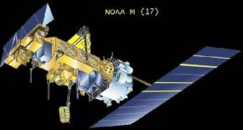
Figura 2 – Imagem de plantação de soja no meio da floresta amazônica obtida partir do satélite NOA
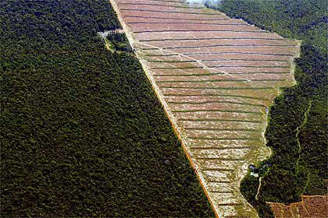

Via de regra, esses patrimônios da humanidade encontram-se fora das fronteiras do Primeiro Mundo. Na periferia, o longo período de recessão econômica não tem favorecido um investimento em seus complexos de C&T. Além disso, o sistema de propriedades patentária vigente dificulta o acesso dos Países periféricos às novas tecnologias, tornando vulnerável a soberania territorial de vastas regiões do mundo, uma vez franqueadas à intervenção do grande capital, sempre que for do interesse deste. Nesse contexto o desenvolvimento sustentável, surge como utopia perseguida pela humanidade como objetivo comum embora esta questão seja politizada que inaugura nova fonte de conflitos entre aqueles que detêm essas tecnologias limpas, e os que não as detém, já que o espaço internacional é hierarquizado. O investimento dos Estados nacionais em programas de desenvolvimento de tecnologias espaciais é fundamental, atualmente, para controle de fronteiras, recursos naturais e monitoração ambiental. Seu alcance transfronteiriço, ultrapassando barreiras geográficas e políticas ao invés de ser usado invasivamente, , ultrajando a soberania dos povos, podem contribuir para a formulação de programas sustentáveis de desenvolvimento e com isso garantir soberania relativa as decisões tomadas dentro dos territórios nacionais, colidindo com as premissas neoliberais que se esforçam por subordinar o espaço local ao global.

Nesse contexto, a temática ambiental, por ser transfronteiriça, passou a ser mais um fator agressivo à soberania territorial dos países mais vulneráveis no tocante à gestão de seus ecossistemas – ameaçados até por propostas de internacionalização de certas regiões – do que um instrumento de reivindicação a um tratamento qualitativamente distinto nas negociações internacionais que envolvem financiamentos e acesso a tecnologias de baixo impacto ambiental e às tecnologias espaciais de sensoriamento remoto; úteis à monitoração de áreas inacessíveis ou de difícil acesso, onde o controle territorial é problemático e exposto a práticas ilícitas e invasivas.
Figura 3 - Imagem de um foco de desmatamento na floresta amazônica
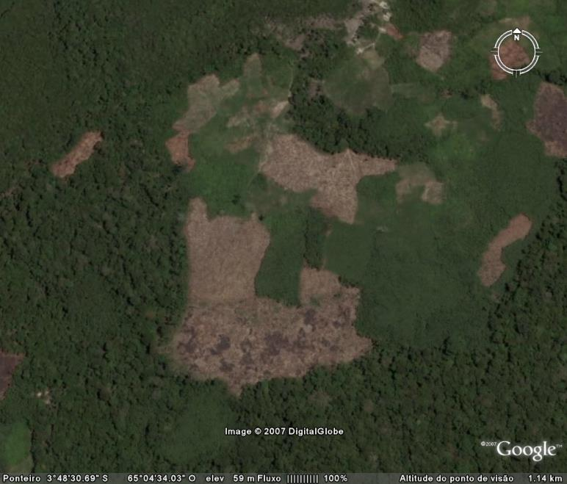

A importância política desse debate é óbvia e torna-se, mesmo urgente, quando vimos o que ocorre atualmente na Amazônia ao analisarmos a lei de patentes e propriedade intelectual em relação à biodiversidade.

O caráter estratégico dessa região em relação à biodiversidade e aos desenvolvimentos da biotecnologia, acrescido da pilhagem de que é alvo, fere a soberania do país, implicando sua inserção desfavorável no novo quadro tecno-científico que o século XXI enuncia. Além do que, a biodiversidade é geradora de informação, a "mercadoria vedete" do mercado globalizado e das indústrias que certamente ocuparão posições privilegiadas na economia mundial.

As tecnologias espaciais de sensoriamento remoto e monitoração do ambiente surgem neste contexto como o meio essencial de implementação de padrões sustentáveis ao desenvolvimento econômico; como meio e resultado do próprio desenvolvimento tecnológico voltado para orientar a exploração não predatória do ecossistema; como vetor sócio-político, subsidiando a tomada de decisões políticas capitais e, portanto reforçando o exercício soberano do Estado; como determinante geopolítico que, inusitadamente, interpõe-se às relações Norte-Sul.
Figura 4 – Imagem do Hemisfério Sul obtida a partir do satélite NOA

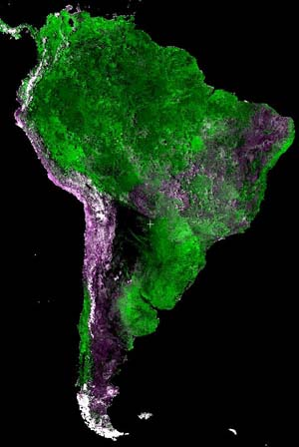

O desenvolvimento dessa área de ponta no país enfrentou inúmeros problemas técnicos bem como os efeitos do boicote exercido pelo que poderia se chamar "clube dos países detentores de tecnociência espacial". Em 16 de abril de 1987, os EUA, França e Inglaterra, entre outros países, assinaram um acordo pelo qual se comprometiam a não repassar tecnologia astronáutica a países que dispusessem de potencial para construir e lançar foguetes próprios. O que é o caso do Brasil.

Atingir auto-suficiência em tecnologia espacial significaria a inclusão do país no restrito grupo dos que detêm tecnologia para projetar, desenvolver e colocar em órbita engenhos espaciais, como por exemplo EUA, Rússia, Ucrânia, França, China, Índia, Israel e Japão. Para tanto, o País precisou contornar inúmeras dificuldades e construir um caminho singular de desenvolvimento endógeno e utilização de C&T. O antigo panorama internacional que praticamente induzira a importação de tecnologias mudou muito nas últimas décadas. A mundialização da economia favoreceu a concentração do conhecimento tecno-científico, tornando o acesso a tecnologias avançadas, intensivas em informação, algo extremamente complicado e, no tocante às tecnologias sensíveis, até impossível. A superação dessa problemática esteve sempre presente nas propostas pioneiras da pesquisa espacial brasileira, e vem apresentando resultados positivos. Hoje o país conta com um complexo espacial que apresenta excelência em vários setores e é internacionalmente reconhecido.

Em São José dos Campos estabeleceu-se um aglomerado de empresas de alta tecnologia estreitamente vinculado às atividades do setor aeroespacial. A Avibrás, Órbita e Tecnasa (Barcelos, 1998), entre muitas outras, representaram, nos anos 80, o conjunto de empresas largamente vinculadas às necessidades decorrentes do setor aeroespacial e dependentes de órgãos governamentais, seja através de suas encomendas específicas ou da cessão de seus recursos humanos.

Trabalhando com o pressuposto de que as grandes mudanças políticas, sociais e econômicas deste final de século associaram-se ao espetacular desenvolvimento científico e tecnológico verificado a partir dos anos 80, Este trabalho pretende apresentar como o entrelaçamento das dinâmicas político-econômicas / científico-tecnológicas podem afetar a condição de nação soberana dos Estados nacionais, desestabilizando um leque de referências que até recentemente deram inteligibilidade ao mundo.
O pano de fundo dessa temática como já foi dito, é uma vertiginosa internacionalização do capital associada a uma revolução tecnológica de grandes proporções, que vem sendo designada de Terceira Revolução Industrial.

A C&T, sempre teve e, hoje mais do que nunca, dispõe de um crescente poder político que se reflete nos Estados nacionais e, exprime-se, no âmbito das relações internacionais, hoje comissionadas pelas nações detentoras de alta tecnologia, particularmente a espacial. A capacitação científico-tecnológica alcançada pelas potências mundiais no final do século tornou-se uma moeda de troca muito forte no confronto entre as nações.

Embora a tendência predominante procure apresentar a tecnologia despida de seu viés nacional, algumas tecnologias de ponta como a biotecnologia, por exemplo, desmascaram essa possibilidade e mostram o nível de complexidade política que envolve essa questão constantemente entrelaçada ao poder dos Estados nacionais e ao exercício de suas soberanias. No caso das tecnologias espaciais, que ultrapassam as tradicionais barreiras físicas e políticas entre os países, esse confronto novamente se expressa, redefinindo a temática do território nacional, hoje no centro das discussões de um mundo onde a vulgata da globalização, com seu discurso encobridor de um óbvio posicionamento politico, apresenta o fim das fronteiras nacionais como fato consumado.

Novamente revigora-se nosso interesse pela soberania territorial, posto seu evidente entrelaçamento com a variável C&T, compondo o cenário da modernidade. O discurso predominante, que se empenha em desvalorizar o território nacional, ataca o conceito de soberania. O território descaracterizado se transformaria num simples "espaço" franqueado a atividades quaisquer. As fronteiras se tornariam supérfluas, e com elas a soberania nacional (SARDEMBERG, 1996). Ora, o território é uma realidade histórica e juridicamente construída. Terra, território e espaço constituem conceitos diversos. Absolutamente distintos.

Terra é fator de produção. Engloba os recursos naturais em sua amplitude e pode exprimir-se em termos patrimoniais. Território, onde se edifica uma sociedade organizada na forma de Estado nacional, já representa outro tipo de valor, não mensurável pelo fator dinheiro. Espaço, neste contexto, corresponde a uma noção degradada de território. Ou seja, o conjunto de regiões que vêm ficando à margem do circuito do grande capital. Ou então, pelo contrário, o conjunto de regiões que vêm sofrendo paulatino processo de desregulamentação de suas fronteiras, o que culmina na criação cotidiana de zonas franqueadas ao acesso irrestrito do capital, particularmente o financeiro, consolidando a atual etapa do capitalismo (YANNI, 1992).

Considerada uma ferramenta de informação poderosa, as tecnologias espaciais voltadas para fins pacíficos e, o seu uso , tem sido demonstrado em uma variedade de iniciativas para monitoração ambiental. O registro e posse dessas informações inauguram uma nova forma de pressão no jogo de forças entre os hemisférios Norte e Sul. Vide por exemplo a celeuma sobre a questão da biodiversidade na Eco-92, forçando uma reavaliação das possibilidades de exercício da soberania nacional.

A apropriação privada de materiais genéticos primários está no âmbito das possibilidades da engenharia genética e dos interesses comerciais das empresas transnacionais do Norte, que influem nas tendências para o emprego intensivo das biotecnologias na agricultura e nas indústrias farmacêutica e alimentícia.

O quadro jurídico internacional é modelado por essas empresas, cujas pesquisas científicas se dão exclusivamente em função de seu interesse na formação de novos mercados. A importância política desse debate é óbvia: atente-se para o que ocorre atualmente na Amazônia, a respeito da legislação de patentes e de propriedade industrial sobre biodiversidade.

O caráter estratégico dessa região em relação à biodiversidade e aos desenvolvimentos da tecnologia, acrescido da pilhagem de que é alvo, fere a soberania do país, implicando sua inserção desfavorável no novo quadro técnico-econômico que o século XXI prenuncia. Além do que, a biodiversidade é geradora de informação, a mercadoria vedete do mercado e das industrias que certamente ocuparão posições privilegiadas na economia mundializada. Isso nos induz a um importante questionamento; com o Projeto Genoma, a necessidade de samples de medicamentos se extinguirá, pois será possível sintetizá-los.

Mas a apropriação desse patrimônio genético é uma questão jurídica. Versa sobre o direito de território. Portanto, só há apropriação desse conhecimento se ele é reconhecido como objeto de proteção legal. A capacidade de observação da Terra, a partir do espaço, permite aos países detentores dessa tecnologia, um amplo escrutínio sobre os territórios que não se encontram sob sua jurisdição, subsidiando as gestões para a incorporação e/ou desterritorialização (leia-se internacionalização) dessas regiões, em favor das nações ricas, o que reforçam as discussões sobre Direito Espacial versus países em desenvolvimento (MONSERRAT, 1999). A apropriação dessas informações incensa o jogo de forças desiguais existente nas relações internacionais.

É destacável, pois, o papel reservado às tecnologias espaciais nesse contexto que se configura, posto que as variáveis C&T e a soberania nacional dos Estados encontram-se entrelaçadas e atuando conjuntamente no circuito relacional estabelecido pela ordem mundial dos últimos anos do século XX. Esses recursos, concretizados nos avanços das tecnologias de informação e comunicação, encontram-se no cerne do atual processo de transformação e consolidação de uma nova divisão internacional do trabalho que adveio das mudanças experimentadas na base técnico-científica da sociedade contemporânea.

Informação e conhecimento hoje são o diferencial básico entre os hemisférios Norte e Sul, posto que informação se converteu em capital simbólico e poder político. O capitalismo do final do século XX dividiu a sociedade dentro e fora do Estado. Observa-se uma crescente marginalização das camadas sociais periféricas nos países industrializados e nos em desenvolvimento, vítimas do desemprego estrutural.

A geopolítica mundial também se reparte, entre os que detêm e os que não detêm informação. A indústria espacial, portanto, não é somente o deslumbramento humano de romper os grilhões da gravidade, desde Ícaro e os Argonautas, mas sim o fundamento tecnológico de um emergente padrão técnico-científico que, ultimando a expansão do capital para além do globo, tem na construção da Estação Espacial Internacional, o protótipo da primeira cidade no espaço, seu projeto mais ambicioso. Obviamente, a gama de aplicações de dados de sensoriamento remoto é enorme, principalmente se operados todos os sistemas de observação da Terra. O Brasil foi um dos primeiros países em desenvolvimento a executar atividades espaciais de forma institucionalizada, criando organizações governamentais dedicadas ao Espaço, ainda no governo de Jânio Quadros. O quadro a seguir registra algumas ações governamentais de destaque voltadas para este fim.
Quadro 1 - Cronologia da atividade espacial no Brasil
ANO | REF. | EVENTO
1962 | Jânio Quadros | Criação do grupo de organização da Comissão Nacional de Atividades Espaciais, subordinado ao CNPq e, posteriormente, CNAE e, que nos anos 70, se transforma no INPE.
1962 | João Goulart | Criação da Fundação de Amparo a Pesquisa do Estado de São Paulo (FAPESP).
1965 | Castello Branco | --- Criação do Campo de Lançamento de Foguetes da Barreira do Inferno (CLFBI) em Ponta Negra, Natal (RN). Até o ano 2002 mais de 2.600 foguetes de sondagem foram lançados e produzidos no país, sendo 300 séries Sonda I, Sonda II, Sonda III e Sonda IV.
1965 | Castello Branco | Lançamento do primeiro foguete, meteorológico, (Sonda I), um Nike-Apache, em cooperação com a NASA.
1965 | Castello Branco | Cresce a indústria aeroespacial e de armamentos sediada em São José dos Campos (SP).
1967 | Costa e Silva | Criado o Projeto RADAM.
1969 | Emílio Médici | --- Ratificação pelo Brasil do Tratado sobre os Princípios Reguladores das Atividades dos Estados na Exploração e Uso do Espaço Exterior, inclusive a Lua e demais Corpos Celestes.
1970 | Emílio Médici | Criação do Instituto de Aeronáutica e Espaço (IAE).
1971 | Emílio Médici | Proposto o satélite educacional SACI sobretudo em regiões remotas.
1973 | Emílio Médici | --- Criação do Instituto de Pesquisas Espaciais (INPE) no CTA.
1973 | Emílio Médici | --- O Brasil, através do INPE, começa a receber dados e imagens do primeiro satélite da série Landsat, Earth Resources Technology Satelite (ERTS), o ERTS-1, usando a sua própria estação terrena, logo após os EUA e o Canadá.
1976 | Ernesto Geisel | Lançamento do primeiro foguete SONDA-III, bi-estágio, para lançamento de cargas úteis (de 50 a 150 kg) e com 350-650 km de apogeu.

1979 | João Figueiredo | --- Realização do 2o Seminário de Estudos Espaciais.
1979 | João Figueiredo | --- Criação do programa espacial Missão Espacial Completa Brasileira (MECB), delineando três metas: - veículo lançador-foguete de propelente sólido; - um novo campo de lançamento; --- E, quatro satélites, dois coletores de dados e dois de sensoriamento remoto.
1982 | João Figueiredo | Implantação do complexo Centro de Lançamento de Alcântara (CLA).
1984 | João Figueiredo | --- Lançamento do primeiro foguete Sonda IV, bi-estágio (de 300 a 500 kg e com 700-1000 km de apogeu), com propelente sólido.
1984 | João Figueiredo | --- Entra em vigor a Convenção sobre as Atividades dos Estados na Lua e nos Corpos Celestes (o Brasil não retificou até hoje).
1985 | José Sarney | Criação do Ministério da Ciência e da Tecnologia (MCT) e vinculação do INPE ao mesmo.
1987 | José Sarney | Assinatura entre EUA, França, Inglaterra e Canadá, do Acordo MTCR [Regime de Controle da Tecnologia de Mísseis].
1989 | José Sarney | --- Ultimo vôo de qualificação do Sonda IV.
1989 | José Sarney | --- O Brasil e a China, iniciam uma cooperação bilateral para o desenvolvimento de satélites de sensoriamento remoto ótico, China Brazil Earth Resources Satelite (CBERS).
1993 | Itamar Franco | É colocado em órbita o primeiro satélite brasileiro, da série Satélite de Coleta de Dados (SCD), o SCD-1, para coletar dados sobre clima, previsão de tempo e meio ambiente, tendo sido concebido, projetado, desenvolvido e fabricado no País.
1994 | Fernando Henrique Cardoso | --- Criação da Agência Espacial Brasileira (AEB).
1994 | Fernando Henrique Cardoso | --- Aprovação do Plano Nacional de Atividades Espaciais (PNAE).
Fonte: VILLAS-BÔAS, 2001

A partir de 2003 foram lançados pelo país os satélites de sensoriamento remoto estritamente nacionais. Hoje o país possui dois satélites operacionais de coleta de dados; entretanto, esses satélites não são imageadores como, por exemplo, o RADARSAT, o ERS, o SPOT e o LANDSAT.

Figura 5 - Satélite SPOT
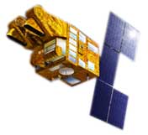
Figura 6 – Imagem do manancial de água potável de Foz do Iguaçu obtida a partir do satélite SPOT
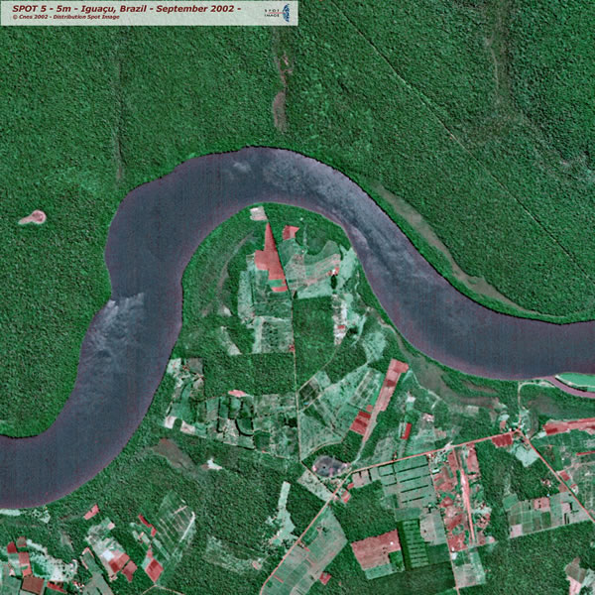
Em parceria com a China, o Brasil construiu seu primeiro satélite imageador, o CBERS, com resoluções espacial, espectral e radiométrica. Existe no País uma infra-estrutura operacional, uma estrutura institucional com institutos cujas atribuições são distintas e complementares , um corpo técnico-científico capacitado e, tudo ou quase tudo efetivado com esforço interno nas últimas décadas.

Figura 7 - Satélite CBERS em 07.06.2007 / 23:39
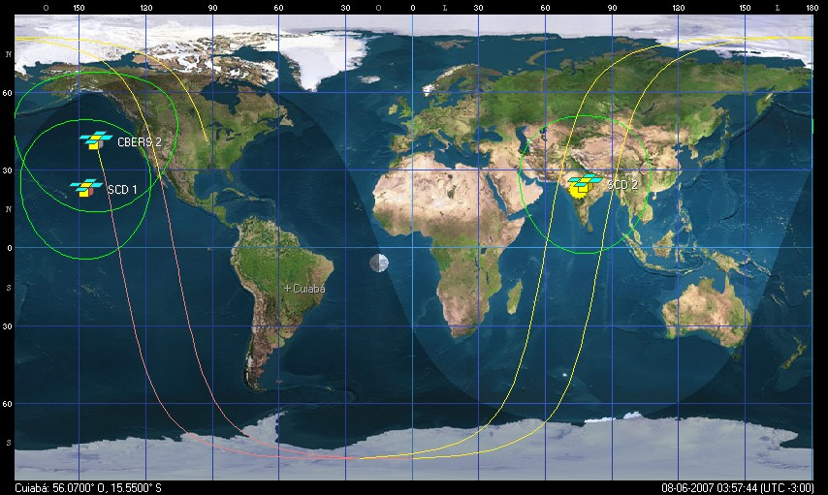

O conhecimento sobre o espaço geográfico é um poder em si. no Brasil, as primeiras tentativas de capacitação na área de sensoriamento remoto foram motivadas pelo lançamento do satélite ERSTS-I da NASA, que operou de 1972 a 1978.Uma equipe brasileira foi treinada nos EUA para interpretar as imagens desse satélite, cujas aplicações se distribuíram em diversas áreas do conhecimento, tais como agricultura, geologia, estudos de vegetação e oceanografia entre outros (KRUG, 1999). Posteriormente a equipe dividiu-se em duas, ficando uma delas no INPE e a outra no IBGE, ambas com participação no projeto RADAMBRASIL.
Tal projeto mapeou os recursos naturais do país através de uma missão aerotransportada equipada com um sistema de radar. Logo a partir das primeiras imagens transmitidas por esse satélite, agora nomeado Landsat I, ficou claro que a utilização de dados orbitais seria a única forma de se obter e sistematizar informações regulares sobre o território nacional, dada sua dimensão continental. Além disso, o sensoriamento remoto como método de escrutínio da superfície terrestre sai a baixo custo quando comparado às técnicas de aerofotogrametria. Atualmente, inúmeros projetos relacionados ao monitoramento de recursos naturais do país, são desenvolvidos com a utilização da tecnologia espacial, destacando-se o projeto PRODES (estimativa do desflorestamento da Amazônia) o PROARCO (projeto do controle de queimadas e prevenções de incêndios florestais) e o de Zoneamento Ecológico Econômico, para estudos relativos à queima de biomassa (KRUG, 1999).

As condições de possibilidade do PEB - Programa Espacial Brasileiro e da capacitação institucional do país nessa área de ponta específica é considerada por muitos, como um elemento adicional à compreensão do que o país está concretamente garantindo para si em termos de soberania territorial numa ordem mundial que auto nomeando-se global, vem criando um espaço político-econômico internacional, na verdade, bem menor, posto que caracterizado pela extrema concentração de poder nos países que detém capacitação científica, reforçando e adicionando novos elementos à geopolítica da exclusão.

Referências
ADDA, J., 1999a, A Mundialização da Economia. I. A Gênese, Terramar, Lisboa.
ADDA, J., 1999b, A Mundialização da Economia. II. Problemas, Terramar, Lisboa
ALBAGLI, S., 1999a, A Dimensão Geopolítica da Biodiversidade, IBAMA-Instituto Brasileiro do Meio Ambiente e dos Recursos Naturais, Rio de Janeiro.
ALBAGLI, S., 1999b, "Novos Espaços de Regulação na Era da Informação e do Conhecimento", In LASTRES, H. M. M., ALBAGLI, S. (orgs), Informação e Globalização na Era do Conhecimento, pp. 290-313, Campos, Rio de Janeiro.
ALBAGLI, S., 1987, "Marcos Institucionais do CNPq", Revista Perspicillum, v. 1, n. 1, MAST/CNPq, Rio de Janeiro.
BARCELOS, E. D., 1998, Programa Espacial Brasileiro – Uma Perspectiva Histórica, AEB - Agência Espacial Brasileira, Brasília. /texto disponível na internet/
BARCELOS, E. D., CAPOZOLI, U., 1999, Estudos sobre a Política Espacial Brasileira: Uma Visão Histórica, SEP, São Paulo.
IANNI, O., 1995, Teorias da Globalização, Civilização Brasileira, Rio de Janeiro.
IANNI, O., 1992, A Sociedade Global, Civilização Brasileira, Rio de Janeiro.
KRUG, T.,1999, "Tecnologias Espaciais como Suporte à Gestão dos Recursos Naturais", Revistas Parcerias Estratégicas, CEE/AEB, n. 1, pp. 211-226.
MONSERRAT, Jr., 1999, "Exploração Espacial e Direito: Interesses e Necessidades dos Países em Desenvolvimento em Direito Espacial", Revista Parcerias Estratégicas, pp. 165-190, CEE/AEB.
SANTANA, E., BRAGA COELHO, Jr., 1999, "Tecnologia Espacial e Aplicações: O Projeto CBERS de Satélites de Observação da Terra.", Revista Parcerias Estratégicas, CEE/AEB, n. 1, pp. 203-210, Brasília.
SARDEMBERG, R, 1996, "Globalização: Visão do Atlântico Sul". In: Nação e Defesa: Revista de Assuntos Políticos, Econômicos, Científicos e Militares, Instituto da Defesa Nacional, n. 80, Out./Dez., Lisboa.
SATO, H., 1997, "Os Primórdios da Atividade Espacial no Brasil". In: 30 Anos na Conquista do Espaço, pp. 6-7, Centro de Lançamento da Barreira do Inferno, Natal.
VILLAS-BÔAS, A. L., 2001, Sustentabilidade e Soberania na Geopolítica das Tecnologias Espaciais, Iecc Graph – Autores Independentes, Rio de Janeiro.
VILLAS-BÔAS, A. L.; BORGES, L.C., 2007, O Estado brasileiro e a Questão das Tecnologias Espaciais: do Gocnae à AEB, ANPUH - XXIV Simpósio Nacional de História, 15 a 20 de julho, São Leopoldo, RS.
VIOLA, E., 1997, "Globalização, Democracia e Sustentabilidade: As Novas Forças Sociopolíticas Transnacionais". In: BECKER, B. K., MIRANDA, M. (org), A Geografia Política do Desenvolvimento Sustentável, Ed. da UFRJ, Rio de Janeiro.
WALLERSTEIN, I., 1991, Geopolitic e Geoculture: Essays On The Changing Wordsystem, Cambridge, London.
WALLERSTEIN, I., 1985, O Capitalismo Histórico, Ed. Brasiliense, São Paulo.
WALLERSTEIN, I.,1984, El Moderno Sistema Mundial, v. I, Siglo Veintiuno Editores, México.

